Nom Prénom :……………………………
Date :……………………………………..
TOTAL : …………………./75
LF73
Examen final
juin 2013

Compréhension orale /10
CD Rond Point B1 piste 43

Répondez aux questions :

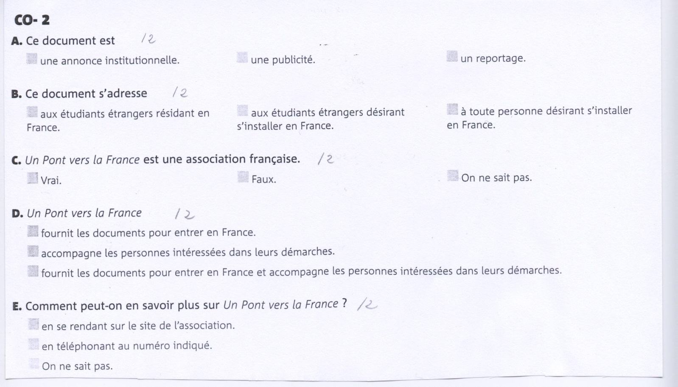
Langue /30

1 Complétez avec un mot du temps./5
1. Pierre est resté au bureau .............. 22 heures !
2. Le conférencier parle ............... deux heures, et il n'a pas encore fini.
3. Marco n'a plus de travail ................ le 31 mars.
4. Les vacances scolaires auront lieu .......1er .........15 avril.
5. Tout a disparu ....... une seconde..
6. Le feu d'artifice commence ......22 heures précises.
7. Il a été chômeur ....... plus d'un an.
8. Nous allons partir en Angleterre ........ deux mois.
9. Ce motard est à l'hôpital .............. déjà deux mois.
10. Ne bougez pas, je reviens…………. deux minutes !
2.Conjuguez au présent du subjonctif ou au présent de l’indicatif. /8
Il souhaite que tu ………………………………………..(venir) à son anniversaire.
Il faut que tu ……………………… (faire) tes devoirs si tu veux réussir.
J’espère que je ………………………………. (être) admis à l’’UTBM.
Je crains que Paul (ne pas pouvoir)………………………………………….. venir à notre soirée.
Le personnel de l'usine redoute que le président………………………………………………… (vouloir) renvoyer 20% des employés
Bien que nous ………………………………………………………..(ne pas avoir) beaucoup d'argent, nous devrions acheter un ordinateur pour nos études.
Sophie pense que nous ……………………………………………………….(parler) toujours d'elle.
En admettant peut être qu'il (réussir)……………………………………….. l'examen final, il devra continuer de travailler très dur.

3. Les connecteurs logiques. Complétez ces phrases avec les mots suivants : /3
Alors que, alors, par exemple, de plus, si bien que, vu que
Je ne fais jamais la cuisine…………………………. Je déteste ça.
Les gens déjeunent trop rapidement……………………… ; ils ont souvent mal à l’estomac.
C’est pratique les plats surgelés ! ……………………………… certains produits sont très bons.
J’aime cuisiner vite,………………..je me sers d’un micro-ondes.
On n’aime pas attendre au restaurant,………………………… on va de préférence dans les fast-foods.
La colocation progresse chez les jeunes en Espagne,……………………… elle diminue en France.

4. Pour chaque mot, inventez une phrase. /5
Cependant :………………………………………………………………………………………………………………………
Sous prétexte que : …………………………………………………………………………………………………
A cause de :……………………………………………………………………………………………………………………
Afin de : ………………………………………………………………………………………………………………………
Ainsi : ………………………………………………………………………………………………………………………….

5. Vocabulaire. Complétez /10
J’aime ……………………………………(rire, faire des blagues) avec mes amis.
Je n’ai jamais pensé à tricher aux examens : cette idée ne m’a jamais …………………………….. l’esprit.
Je ne veux pas vivre en colocation pour préserver/garder mon ……………………………….. ( ma vie privée).
Cet enfant ne supporte pas d’attendre quelques minutes pour manger : il est vraiment …………………………
Ce conducteur de moto est à l’hôpital car il pris un risque dangereux : il a doublé une voiture dans un virage interdit : il a été ……………………………………………..
Je veux me ………………………………………………… de tous mes vieux vêtement : je vais les mettre à la poubelle.
C’est impressionnant : ce spectacle est ……………………………………………………… !
Pour trouver un travail, je regarde/ fais ……………………………………………….. sur les sites internet et dans les journaux.
Je téléphone tous les jours à mes parent pour les ……………………………………….. (tranquiliser/ mettre en confiance)
En voyant tes notes, je me ………………………………………………. (Prendre conscience) que tu as des difficultés en cours.

Compréhension écrite/15

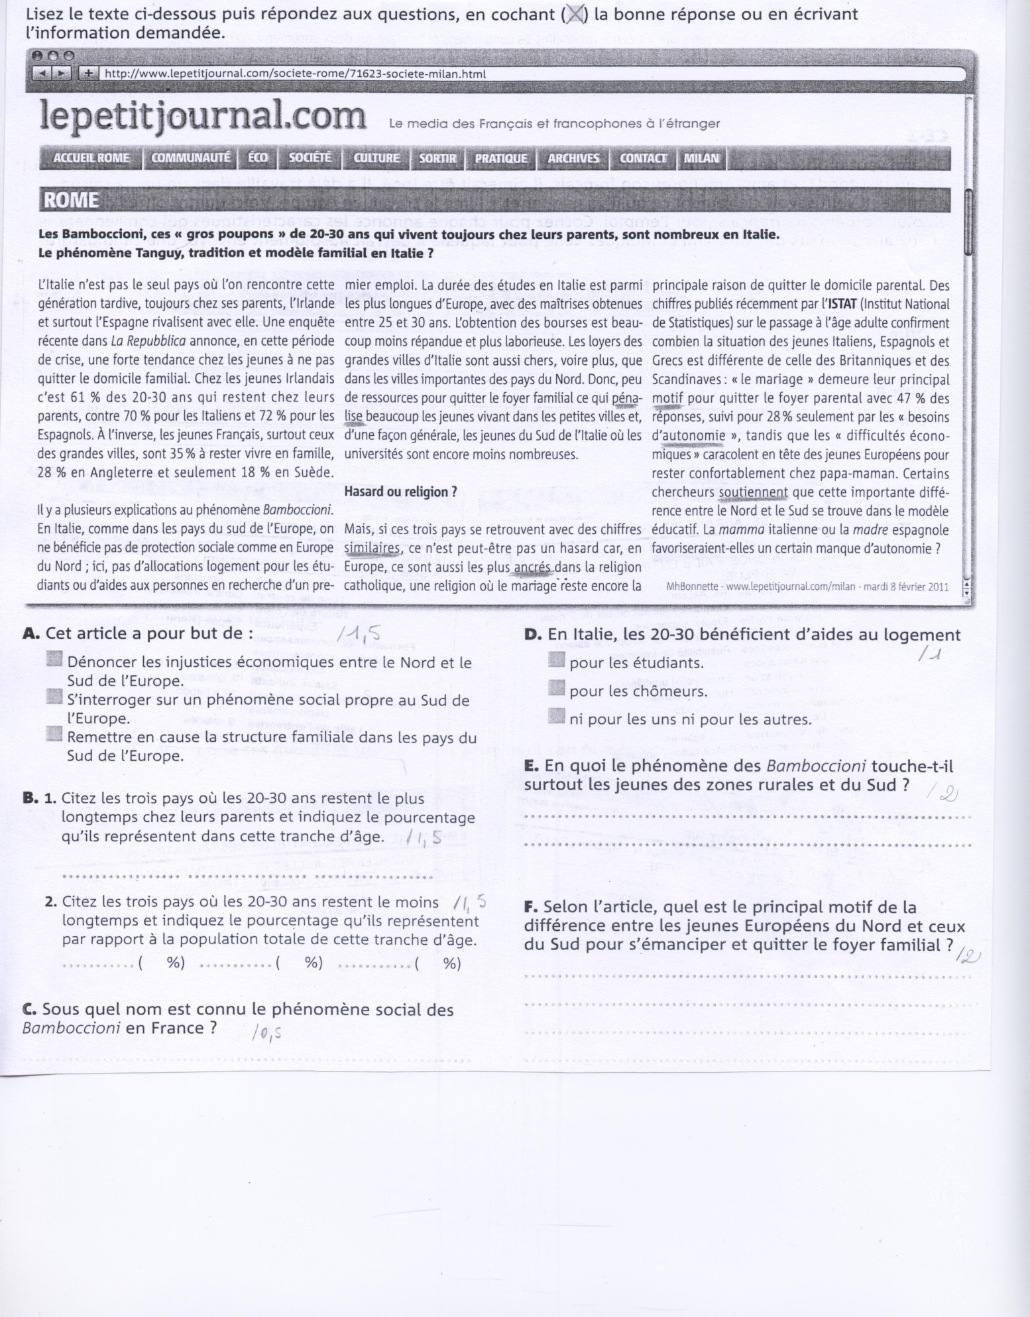
G. Expliquez les mots soulignés : /6
……………………………………………………………………………………………………………………………………………………………………………………………………………………………………………………………………………………………………………………………………………………………………………….

Expression écrite /20
Quels sont les point positifs et les point négatifs de venir étudier à l’étranger ? Qu’est-ce que vous avez apprécié mais aussi détesté en France, pourquoi ? 15/20 lignes maximum.

